

RELATÓRIO DE PLANEAMENTO

**Unidade Curricular:** Metodologias de Desenvolvimento de Software

**Nome do Projeto:** StarStand

**Elementos do grupo:**

Luís Carlos da Cruz Fernandes nº2180698

Yaroslav Antonenko nº2180631

**Índice**

**- Introdução**

Neste projeto a desenvolver irá realizar-se um planeamento de como o nosso projeto de Desenvolvimento de Aplicações será realizado, sendo um programa em que terá como objetivo gerir stands de automóveis.

Este relatório tem como objetivo resumir, de forma mais explicita e simples, de como foi feito o planeamento do projeto, mostrando informações de muita relevância como tarefas e marcos, recursos, plano de risco, matriz de responsabilidades e ainda elementos da parte realizada em Microsoft Project.

**- Apresentação da planificação geral do projeto**

WBS do Projeto StarStand

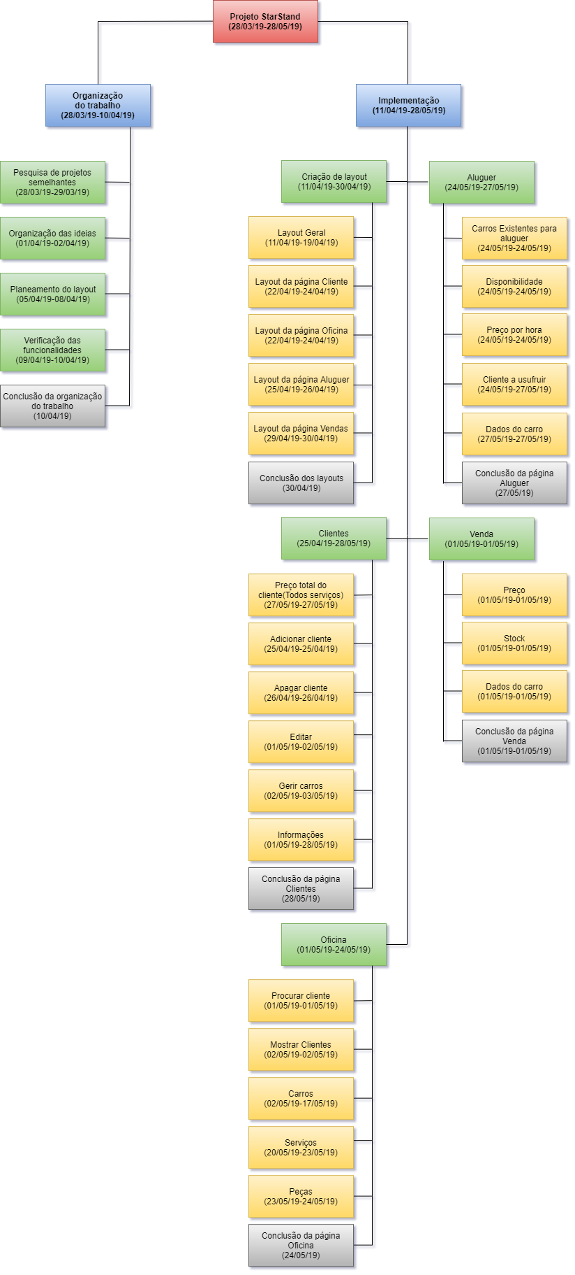



Os recursos atribuídos a este projeto somos nós (Luís Fernandes nº 2180798 e Yaroslav Antonenko nº2180631), sendo que é um projeto para avaliação, não será remunerado, então não existirá custos no projeto.

**- Plano de riscos**



**- Matriz de responsabilidades**

|  |  |  |
| --- | --- | --- |
|  | Yaroslav Antonenko | Luís Fernandes |
| Projeto de Planeamento  Em Project | **3** | **1** |
| Relatório de Planeamento |  | **1** |
| Relatório de Especificação de Requisitos | **3** | **1** |
| Projeto de Stand de Automóveis | **1** | **1** |
| Organização do trabalho do Stand de Automóveis | **1** | **3** |
| Implementação no projeto | **1** | **1** |

1. Resto
2. 30%
3. 10%

**Anexo**

